ENGLANTI

Spotlight 9 SANOMAPRO
 |  | KPL
Spotlight 9 textbook | 2012- | 7
Spotlight 9 workbook | 2012- | 3
Spotlight 9 workbook updated | 2018 | 1
Spotlight 9 workbook RATKAISUT

Spotlight 8 SANOMAPRO
 |  | KPL
Spotlight 8 textbook | 2012- | 4
Spotlight 8 workbook | 2012- | 4
Spotlight 8 workbook RATKAISUT

Spotlight 7 SANOMAPRO
 |  | KPL
Spotlight 7 textbook | 2012- | 1
Spotlight 7 workbook | 2012- | 1
spotlight 7 workbook updated | 2015- | 1
Spotlight 7 workbook RATKAISUT

Key English 9 SANOMAPRO
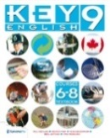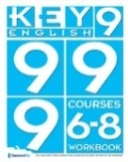 |  | KPL
Key English 9 textbook | 2004- | 10
Key English 9 workbook | 2004- | 6
Key English 9 My own Key | 2004- | 5
Key English 9 Workbook RATKAISUT | 2004-
Key English 9 MY own Key RATKAISUT | 2004-

Key English 8 SANOMAPRO
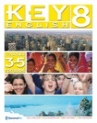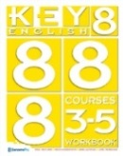 |  | KPL
Key English 8 textbook | 2003- | 9
Key English 8 workbook | 2003- | 4
Key English 8 My own Key | 2007- | 1
Key English 8 workbook RATKAISUT | 2003-
Key English 8 My own Key RATKAISUT | 2003-

Key English 7 SANOMAPRO
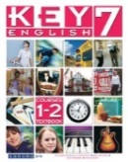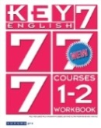 |  | KPL
Key English 7 textbook | 2002- | 10
Key English 7 workbook | 2002- | 4
Key English 7 My own Key | 2002-
Key English 7 workbook RATKAISUT | 2002-
Key English 7 My own Key RATKAISUT | 2002-

Smart Moves 3 OTAVA
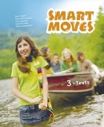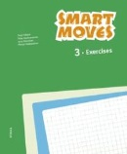 |  | KPL
Smart moves 3 textbook | 2008- | 3
Smart moves 3 workbook | 2008- | 3
Smart moves 3 RATKAISUT

Smart Moves 2 OTAVA
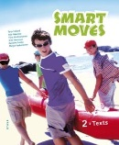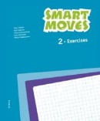 |  | KPL
Smart moves 2 textbook | 2007- | 3
Smart moves 2 workbook | 2007- | 2
Smart moves 2 RATKAISUT

Smart Moves 1 OTAVA
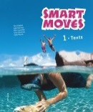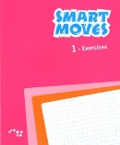 |  | KPL
Smart moves 1 textbook | 2005- | 1
Smart moves 1 workbook | 2005- | 1
Smart moves 1 RATKAISUT

RUOTSI
Megafon 3 OTAVA
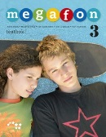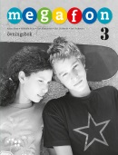 |  | KPL
Megafon 3 textbok | 2014- | 6
Megafon 3 övningsbok | 2014- | 7

Megafon 2 OTAVA
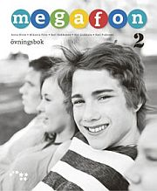 |  | KPL
Megafon 2 textbok | 2010- | 6
Megafon 2 övningsbok | 2010- | 4
Megafon 2 RATKAISUT

Megafon 1 OTAVA
 |  | KPL
Megafon 1 textbok | 2010- | 3
Megafon 1 övningsbok | 2010- | 4
Megafon 1 RATKAISUT

På gång 9 SANOMA PRO
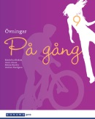 |  | KPL
På gång 9 texter | 2010- | 3
På gång 9 övningsbok | 2010- | 4
På gång 9 RATKAISUT

På gång 8 SANOMA PRO
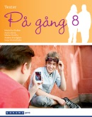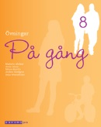 |  | KPL
På gang 8 texter | 2010- | 2
På gang 8 övningsbok | 2010- | 3
På gang 8 RATKAISUT

På gång 7 SANOMA PRO
 |  | KPL
På gang 8 texter | 2010- | 2
På gang 8 övningsbok | 2010-
På gang 8 RATKAISUT

Klick 8-9 SANOMA PRO
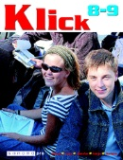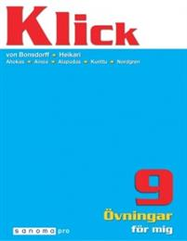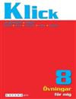

Klick 8-9 textbok | 2005- | 4
Klick 9 övningar | 2005- | 4
Klick 9 övningar för mig | 2006- | 3
Klick 9 RATKAISUT | 2006-
Klick 9 övningar för mig RATKAISUT | 2006-
Klick 9 open materiaali + kokeet | 2006-
Klick 8 övningar | 2004- | 5
Klick 8 övningar för mig | 2005- | 3
Klick 8 RATKAISUT | 2004-
Klick 8 övningar för mig RATKAISUT | 2004-
Klick 8 open materiaali + kokeet | 2003-

Klick 7 SANOMAPRO
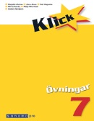

Klick 7 texter | 2003- | 6
Klick 7 övningar | 2003- | 1
Klick 7 RATKAISUT | 2003-
Klick 7 open materiaali +kokeet | 2003-

Nyckel 9 EDITA
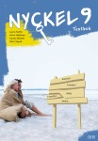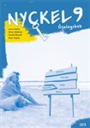 |  | KPL
Nyckel 9 textbok | 2010- | 1
Nyckel 9 övningbok | 2010- | 1
Nyckel 9 tehtäväkirjan vastaukset

Nyckel 8 EDITA
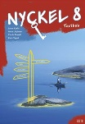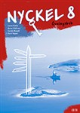 |  | KPL
Nyckel 8 textbok | 2010- | 1
Nyckel 8 övningbok | 2010- | 1
Nyckel 8 tehtäväkirjan vastaukset

Sicksack 1 TAMMI
 |  | KPL
sicksack 8 textbok | 2009- | 1
sicksack 8 övningbok | 2009- | 1
sicksack 8 tehtäväkirjan vastaukset

HEJ!
 |  | KPL
HEJ 7-8 OPPIKIRJA | 2011- | 1
HEJ 7 HARJOITUSKIRJA | 2012- | 1
HEJ 8 HARJOITUSKIRJA | 2011- | 1
HEJ 9 HARJOITUSKIRJA | 2010 | 1

SAKSA

Kompass Deutsch Neu SANOMAPRO
 |  | KPL
kompass deutsch neu 9 texte | 2006- | 2
kompass deutsch neu 9 Übungen | 2006- | 1
kompass deutsch neu 8 texte | 2005- | 1
kompass deutsch neu 8 Übungen | 2005- | 1

RANSKA

ÄIDINKIELI

Aleksis SANOMAPRO
Aleksis 7 | 2009- | 2
Aleksis 7 harjoituksia | 2009- | 2
Aleksis 7 harjoituksia vastaukset
Aleksis 7e | 2011- | 2
Aleksis 8 | 2008- | 5
Aleksis 8 harjoituksia | 2008- | 4
Aleksis 8 harjoituksia vastaukset
Aleksis 8e | 2011- | 4
Aleksis 9 | 2009- | 4
Aleksis 9 harjoituksia | 2008- | 9
Aleksis 9 harjoituksia vastaukset | 2009- | 1
Aleksis 9e | 2011- | 5

Tekstitaituri SANOMAPRO
tekstitaituri 7 | 2013- | 1
tekstitaituri 7 tehtäväkirja | 2013- | 2
tekstitaituri 7e tehtäväkirja | 2013- | 1
tekstitaituri 8 | 2013- | 3
tekstitaituri 8 tehtäväkirja | 2014- | 3
tekstitaituri 8e tehtäväkirja | 2013- | 1
tekstitaituri 9 | 2012- | 5
tekstitaituri 9 tehtäväkirja | 2013- | 3
tekstitaituri 9e tehtäväkirja | 2014- | 3

Aktiivi TAMMI
Aktiivi 7 | 2007- | 2
Aktiivi 7 tehtäväkirja | 2007- | 2
Aktiivi 8 | 2009- | 3
Aktiivi 8 tehtäväkirja | 2009- | 4
Aktiivi 9 | 2010- | 2
Aktiivi 9 tehtäväkirja | 2010- | 4

Taito voima taju SANOMAPRO
Kielitaitoinen 7 | 2005- | 1
Kielivoimainen 8 | 2006- | 3
kielitajuinen 9 | 2013- | 1
kielitajuinen 9 ratkaisut | 2008- | 1
Taito 7 | 2005- | 3
Voima 8 | 2006- | 1
Taju 9 | 2007- | 2

Kärki SANOMAPRO
Kärki 7 | 2016- | 1
Kärki 7 harjoituksia | 2017- | 1

Särmä OTAVA
särmä 7 | 2013- | 2
särmä 7 harjoituksia | 2013- | 2
särmä 8 | 2014- | 4
särmä 8 harjoituksia | 2015- | 2
särmä 9 | 2015- | 2
särmä 9 harjoituksia | 2016- | 3

Loitsu OTAVA
Loitsu 7 | 2003- | 5
Loitsu 8 | 2004- | 10
Loitsu 8 harjoituksia | 2008- | 2
Loitsu 9 | 2006- | 5
uusi Loitsu 9 | 2010- | 1
Loitsu 9 harjoituksia | 2009- | 2

Lukemisia OTAVA
Lukemisia kaseille | 2007 | 3
Lukemisia yseille | 2007 | 2
HISTORIA JA YHTEISKUNTAOPPI
Aikalainen 9 SANOMAPRO
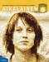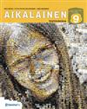 |  | KPL
Aikalainen 9 | 2009- | 5
Aikalainen 9 tehtäväkirja | 2009- | 6
Aikalainen 9 tehtäväkirja E-painos | 2010-
Aikalainen 9 RATKAISUT (kopiot)

Aikalainen 8 SANOMAPRO
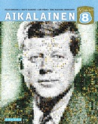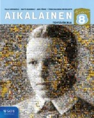 |  | KPL
Aikalainen 8 | 2009- | 6
Aikalainen 8 tehtäväkirja | 2009- | 3
Aikalainen 8 tehtäväkirja E- painos | 2009- | 1
Aikalainen 8 RATKAISUT (kopiot)

Aikalainen 7 SANOMAPRO
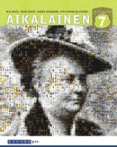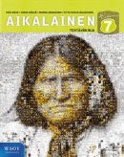 |  | KPL
Aikalainen 7 | 2009- | 1
Aikalainen 7 tehtäväkirja | 2009- | 1
Aikalainen 7 RATKAISUT(kopiot)

Yhteiskunta NYT 9 SANOMAPRO
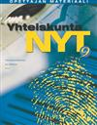 |  | KPL
Yhteiskunta NYT 9 | 2005- | 6
Yhteiskunta NYT 9 taitovihko | 2005- | 5
Yhteiskunta NYT 9 open materiaali + vastaukset

Historia NYT 8 SANOMAPRO
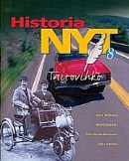 |  | KPL
Historia NYT 8 | 2003-
Historia NYT 8 taitovihko | 2004-
Historia NYT 8 RATKAISUT

Historia NYT 7 SANOMAPRO
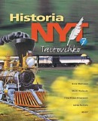 |  | KPL
Historia NYT 7 | 2003-
Historia NYT 7 taitovihko | 2003-
Historia NYT 7-8 | 2004-

Forum 9 yhteiskuntaoppi OTAVA
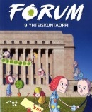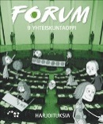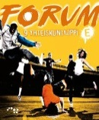 |  | KPL
Forum 9 yhteiskuntaoppi |  | 4
Forum 9 yhteiskuntaoppi Harjoituksia |  | 4
Forum 9 E yhteiskuntaoppi |  | 1

Forum 8 historia OTAVA
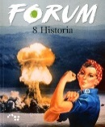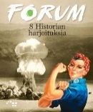 |  | KPL
Forum 8 | 2014- | 6
Forum 8 tehtäväkirja | 2014- | 7
Forum 8 RATKAISUT

Forum 7 historia OTAVA
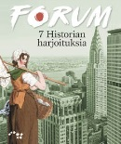 |  | KPL
Forum 7 | 2014- | 3
Forum 7 tehtäväkirja | 2014- | 3
Forum 7 RATKAISUT

Yhteiskunnan tuulet 9 OTAVA
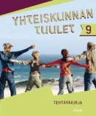 |  | KPL
Yhteiskunnan tuulet 9 | 2006- | 3
Yhteiskunnan tuulet 9 tehtäväkirja | 2006- | 4
Yhteiskunnan tuulet 9 open opas sisältää ratkaisut ja kokeet

Historian tuulet 8 OTAVA
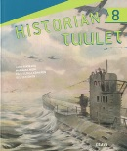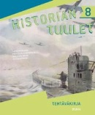

Historian tuulet 8 | 2005- | 1
Historian tuulet 8 tehtäväkirja | 2005- | 1
Historian tuulet 8 open opas sisältää ratkaisut ja kokeet

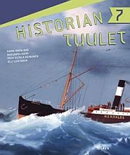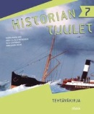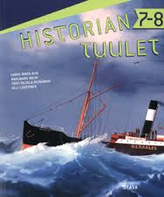

Historian tuulet 7 |  | 1
Historian tuulet 7 tehtäväkirja |  | 1
Historian tuulet 7 open opas sisältää ratkaisut ja kokeet
Historian tuulet 7-8

Horisontti yhteiskuntaoppi OTAVA
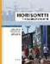 |  | KPL
Horisontti yhteiskuntaoppi | 2005-
Horisontti yhteiskuntaoppi Työkirja | 2005-
Horisontti yhteiskuntaoppi E-painos | 2005- | 1

Horisontti OTAVA
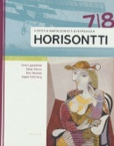 |  | KPL
Horisontti 7-8 | 1998- | 1
Horisontti 2 työkirja | 1998-
Horisontti 1 työkirja

Horisontti 8E OTAVA
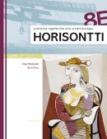 |  | KPL
Horisontti 8E | 2003- | 2

Horisontti 7E OTAVA
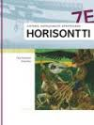 |  | KPL
Horisontti 7E | 2003-

Kronikka 9 yhteiskuntaoppi ja taloustieto EDITA
 |  | KPL
Kronikka 9 yhteiskuntaoppi ja taloustieto | 2007- | 1
Kronikka 9 tehtäväaineistot (kansiossa)

Kronikka 8 EDITA
 |  | KPL
Kronikka 8 UUSI | 2007- | 2
Kronikka 8 | 2001-2006
Kronikka 7 EDITA
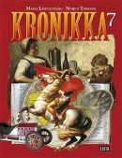 |  | KPL
Kronikka 7 UUSI | 2004 | 1
Kronikka tehtäväaineistot ja open oppaat EDITA
Kronikka 7-9 Tehtäväaineistot (kansiossa)
Kronikka 7-9 open oppaat (kansiossa)

Kaleidoskooppi 8 SANOMAPRO
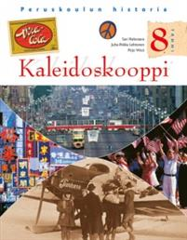 |  | KPL
Kaleidoskooppi 8 | 2005-20?? | 1

USKONTO

Lipas SANOMAPRO
lipas7 maailmanuskonnot | 2012- | 3
lipas7 maailmanuskonnot tehtäväkirja | 2008- | 4
lipas8 kirkot | 2010- | 5
lipas8 kirkot tehtäväkirja | 2013- | 4
lipas9 raamattu ja etiikka | 2011- | 2
lipas9 raamattu ja etiikka tehtäväkirja | 2012- | 1

Uusi Lipas SANOMAPRO
lipas uskonnon maailma | 2017- | 3
lipas uskonnon maailma tehtäväkirja | 2015- | 3
lipas kristinusko | 2016- | 4
lipas kristinusko tehtäväkirja | 2016- | 3
lipas hyvä elämä | 2017- | 2
lipas hyvä elämä tehtäväkirja | 2017 | 3

Majakka SANOMAPRO
majakka maailman uskonnot | 2006- | 3
majakka maailman uskonnot tehtäväkirja | 2011- | 2
majakka kirkot | 2006- | 1
majakka kirkot tehtäväkirja 2 | 2009- | 2
majakka raamattu ja etiikka | 2006- | 2
majakka raamattu ja etiikka tehtäväkirja3 | 2004- | 1

Eeden SANOMAPRO
eeden maailman uskonnot 7 | 2007- | 3
eeden kirkkohistoria ja kirkkotieto 8 | 2003- | 2
eeden raamattu ja etiikka 9 | 2004- | 4

Askeleet SANOMAPRO
askeleet 7-9 | 2006- | 3
askeleet 7
askeleet 7 tehtäväkirja | 2000- | 3
askeleet 8 | 2000- | 4
askeleet 8 tehtäväkirja | 2003- | 2
askeleet 9 | 2003- | 1
askeleet 9 tehtäväkirja | 2006- | 1

Vaeltaja KIRJAPAJA
vaeltaja matkalla kristinuskon maailmaan | 2005- | 9
vaeltaja matkalla elämään | 2005- | 5
vaeltaja matkalla uskontojen maailmaan | 2003- | 4
vaeltaja matkalla kristinuskon maailmaan | 2001- | 3
vaeltaja matkalla elämään | 2004- | 6

KATSE
katse kulttuuri, etiikka ja hyvä elämä, tulevaisuus | 2006- | 5

Noviisi OTAVA
noviisi 7-9 | 2008- | 3
noviisi 7 | 2009- | 2
noviisi 8 | 2006- | 1
noviisi 9 | 2009- | 1
noviisi 7 harjoituksia | 2012- | 1
noviisi 8 harjoituksia | 2005- | 1
noviisi 9 harjoituksia | 2006- | 2

Suuri kertomus SANOMAPRO
parempi maailma työvihko 6 | 2013- | 1

Etiikan ydinkysymyksiä sanomapro | 2002- | 2
Etiikka elämänkatsomustietoa | 2011- | 1

BIOLOGIA
KB Ihminen OTAVA

 |  | KPL
KB Ihminen | 2012- | 6
KB ihminen tehtävävihko | 2012- | 6

KB Metsät ja suot OTAVA
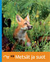 |  | KPL
KB Metsät ja suot | 2011- | 3
KB Metsät ja suot tehtävävihko | 2011- | 4

KB Itämeri OTAVA
 |  | KPL
KB Itämeri | 2010-
KB Itämeritehtävävihko | 2010-

KB Sisävedet OTAVA
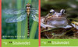 |  | KPL
KB Sisävedet | 2010- | 2
KB Sisävedet tehtävävihko | 2010- | 3
Luonnonkirja 7-9 Ihminen SANOMAPRO
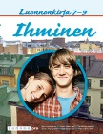 |  | KPL
Luonnonkirja 7-9 Ihminen | 2004- | 4
Luonnonkirja 7-9 Ihminen tehtävävihko | 2004- | 2
Luonnonkirja 7-9 Ihminen opettajan materiaali (teht.vihk.vast.) | 2004-

Luonnonkirja 7-9 Vedet SANOMAPRO
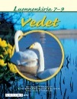 |  | KPL
Luonnonkirja 7-9 Vedet | 2004- | 2
Luonnonkirja 7-9 Vedet tehtävävihko | 2004- | 1
Luonnonkirja 7-9 Vedet opettajan materiaali (teht.vihk.vast.) | 2004-

Luonnonkirja 7-9 Elämä ja evoluutio SANOMAPRO
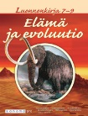 |  | KPL
Luonnonkirja 7-9 Elämä ja evoluutio | 2004-
Luonnonkirja 7-9 Elämä ja evoluutio tehtävävihko | 2004-
Luonnonkirja 7-9 Elämä ja evoluutio opettajan materiaali (teht.vihk.vast.) | 2004- | 1

Luonnonkirja 7-9 Metsät SANOMAPRO
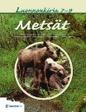 |  | KPL
Luonnonkirja 7-9 Metsät | 2004-
Luonnonkirja 7-9 Metsät tehtävävihko | 2004- | 1
Luonnonkirja 7-9 Metsät opettajan materiaali (teht.vihk.vast.) | 2004-

Koodi
 |  | KPL
Ihminen |  | 2
ihminen tehtäväkirja |  | 2

Silmu Vedet SANOMAPRO
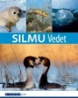 |  | KPL
Silmu Vedet | 2013- | 1
Silmu Vedet tehtäväkirja | 2013- | 1

Silmu Metsät SANOMAPRO
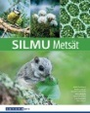 |  | KPL
Silmu Metsät | 2015- | 4
Silmu metsät tehtäväkirja | 2015- | 3

Silmu Ihminen SANOMAPRO
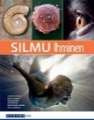 |  | KPL
Silmu Ihminen | 2015- | 5
Silmu Ihminen tehtäväkirja | 2015- | 4

MAANTIETO

KM Suomi OTAVA
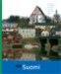 |  | KPL
KM Suomi | 2008- | 4
KM Suomi opiskeluvihko | 2009- | 4

KM Eurooppa OTAVA
 |  | KPL
KM Eurooppa | 2007- | 4
KM Eurooppa opiskeluvihko | 2008- | 4

KM Maailma OTAVA
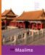 |  | KPL
KM Maailma | 2007- | 4
KM Maailma opiskeluvihko | 2008- | 3

KM Amerikka OTAVA
 |  | KPL
KM Amerikka | 2006- | 2
KM Amerikka opiskeluvihko | 2006- | 1

Avara Suomi SANOMAPRO
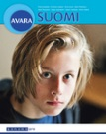 |  | KPL
Avara Suomi | 2007- | 2
Avara Suomi tehtäväkirja | 2008-

Avara Eurooppa SANOMAPRO
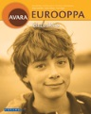 |  | KPL
Avara Eurooppa | 2012- | 1
Avara Eurooppa Tehtäväkirja | 2012- | 1

Avara Amerikka SANOMAPRO
 |  | KPL
Avara Amerikka |  | 1
Avara Amerikka tehtäväkirja |  | 1

Avara maailma SANOMAPRO
 |  | KPL
Avara maailma |  | 1
Avara maailma tehtäväkirja

Karttatehtäviä OTAVA
Karttatehtäviä yläasteelle | 2002- | 1
Kartta tutuksi | 2008- | 2

Geoidi SANOMAPRO
elämän edellytykset | 2018- | 2
elämän edellytykset tehtäväkirja | 2018- | 2
muuttuvat maisemat ja elinympäristöt | 2018- | 2
muuttuvat maisemat ja elinympäristöt tehtäväkirja | 2018- | 2
ihmiset ja kulttuurit | 2018- | 2
ihmiset ja kulttuurit tehtäväkirja | 2018- | 2

MATEMATIIKKA
Kolmio TAMMI
kolmio 1 | 2004- | 6
kolmio 2 | 2005- | 8
kolmio 3 | 2006- | 9
kolmio 3 yksilöllistetty | 2008- | 3
kolmio % | 2007- | 3
kolmio tietokirja | 2006- | 9
kolmio % harjoituskirja | 2006- | 5
kolmio % harjoituskirja yksilöllistetty | 2005- | 1
kolmio 2 harjoituskirja yksilöllistetty |  | 1
kolmio valinnaiskirja | 2007- | 3

Kartio TAMMI
kartio 1 | 2005- | 2
kartio 2 | 2003- | 4
kartio 3 | 2005- | 2
kartio 4 | 2005- | 2

Kuutio TAMMI
kuutio 7 | 2008- | 2
kuutio 8 | 2012- | 3
kuutio 9 | 2010- | 2

Pii OTAVA
pii 7 | 2006- | 1
pii 8 | 2007- | 4
pii 9 | 2009- | 5

laskutaito SANOMAPRO
laskutaito 7 | 2009- | 3
laskutaito 8 | 2010- | 3
laskutaito 9 | 2010- | 3
laskutaito työkirja 8 | 2011- | 2
laskutaito työkirja 9 | 2013- | 1
9 harjoitusvihko 3 | 2007- | 2
9 harjoitusvihko 1 | 2007- | 2
mukautettu laskutaito 7A | 2014- | 1
mukautettu laskutaito 8A | 2014- | 1
mukautettu laskutaito 9A | 2011- | 1

TERVEYSTIETO

Dynamo TAMMI
Dynamo 7-9 | 2004- | 7

Syke EDITA
Syke 7 | 2004- | 4
Syke 8 | 2005- | 5
Syke 9 | 2005- | 6
Syke 7-9 | 2006- | 1
Syke 9 | 2013- | 1
Oma syke 9 tehtävävihko | 2013- | 1

Vire OTAVA
vire 7-9 | 2009- | 4
vire 7-9 tehtävävihko 1 | 2009- | 3
vire 7-9 tehtävävihko 2 | 2009- | 2
vire 7-9 tehtävävihko 3 | 2009- | 2

Navigaattori TAMMI
Navigaattori 1-3 | 2010- | 1
Navigaattori 1 | 2010- | 2
Navigaattori 2 | 2010- | 1
Navigaattori 3 | 2010- | 1

Voimaa SANOMAPRO
voimaa 7-9 | 2013- | 5
voimaa hyvänmielen vihko | 2012- | 2

Terveydeksi SANOMAPRO
terveydeksi 1-3 7-9 | 2005- | 3
terveydeksi 1 kasvunaika | 2002- | 2
terveydeksi 1 kasvunaika tehtävävihko | 2008- | 2
terveydeksi 2 kunnon valinnat | 2002- | 2
terveydeksi 2 kunnon valinnat tehtävävihko | 2008- | 2
terveydeksi 3 selviytyjän opas | 2004- | 3
terveydeksi 3 selviytyjän opas tehtävävihko | 2008- | 2

Terveyden portaat OTAVA
terveyden portaat 7-9 | 2003- | 2
terveyden portaat terve minä A | 2006- | 1
terveyden portaat työvihko A | 2003- | 2
terveyden portaat paljon pelissä B | 2007- | 1
terveyden portaat työvihko B | 2008- | 1
terveyden portaat kokonaisuus kunnossa | 2008- | 1

FYSIIKKA

Fyke 7-9 SANOMAPRO
fysiikka 7-9 | 2018- | 2

Ilmiö TAMMI
Ilmiö 7-9 fysiikka | 2009- | 4

Lumo SANOMAPRO
Lumo fysiikka ja kemia | 2000 | 1

Avain OTAVA
avain fysiikka 1E | 2008- | 1
avain fysiikka 2E | 2007- | 4
avain fysiikka 3E | 2007- | 3
avain fysiikka 2 | 2007- | 2
avainfysiikka 3 | 2008- | 1
avain fysiikka 1 | 2016- | 3
avain fysiikka 2 | 2016- | 3
avain fysiikka 3 | 2018- | 3
avain fysiikka 2E | 2013- | 1

Aine ja energia SANOMAPRO
fysiikka 1 yks. | 2004- | 5
fysiikka 2 yks. | 2006- | 4
fysiikka 3 yks. | 2007- | 8

KEMIA
Fyke 7-9 SANOMAPRO
kemia | 2012- | 3

Ilmiö TAMMI
Ilmiö 7-9 | 2009- | 2

Avain OTAVA
avain kemia 1 | 2006- | 4
avain kemia 2 | 2006- | 2
avain kemia 3 | 2008- | 3
avain kemia 1E | 2009- | 1
avain kemia 2E | 2007- | 2
avain kemia 3E | 2007- | 2
avain kemia1 | 2018- | 2
avain kemia2 | 2018- | 2
avain kemia 3 | 2013- | 4
avain kemia 2E | 2012- | 1
avain kemia 3E | 2013- | 1

Aine ja energia SANOMAPRO
kemia 1 yks | 2004- | 5
kemia 2 yks | 2005- | 3
kemia 3 yks | 2007- | 1

